Министерство образования Республики Беларусь
Учреждение образования
«Белорусский государственный университет информатики
и радиоэлектроники»

Специальность «Инженерно-психологическое
обеспечение информационных технологий»

Учебная дисциплина «Основы алгоритмизации и программирования»

Отчет

по лабораторной работе No1
«Линейные алгоритмы»

Подготовил: Студент гр. 410902
Каминский А.В.

Проверил: Усенко Ф.В.

Минск 2024
Цель: сформировать умения разрабатывать программы с использованием линейных алгоритмов.
Задание (задание 16): Даны координаты трех вершин треугольника (x1, y1), (x2, y2), (x3, y3). Найти его периметр и площадь.
На рисунках 1-4 показаны скриншоты работающей программы и кода.
Рисунок 1 – Скриншот кода программы
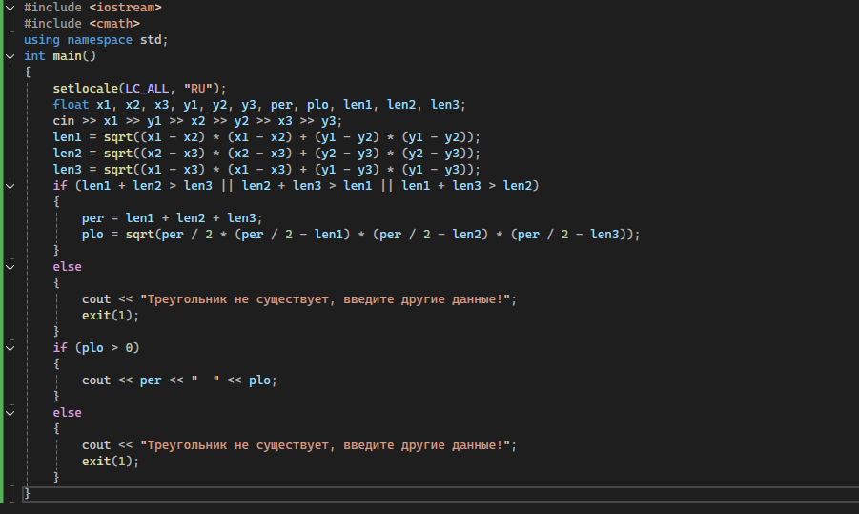
Рисунок 2 – Скриншот запроса данных у пользователя программой

Рисунок 3 – Скриншот вывода при вводе данных для существующего треугольника
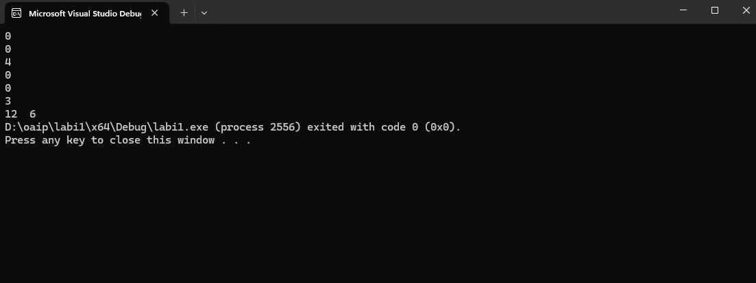
Рисунок 4 – Скриншот вывода при вводе данных для несуществующего треугольника
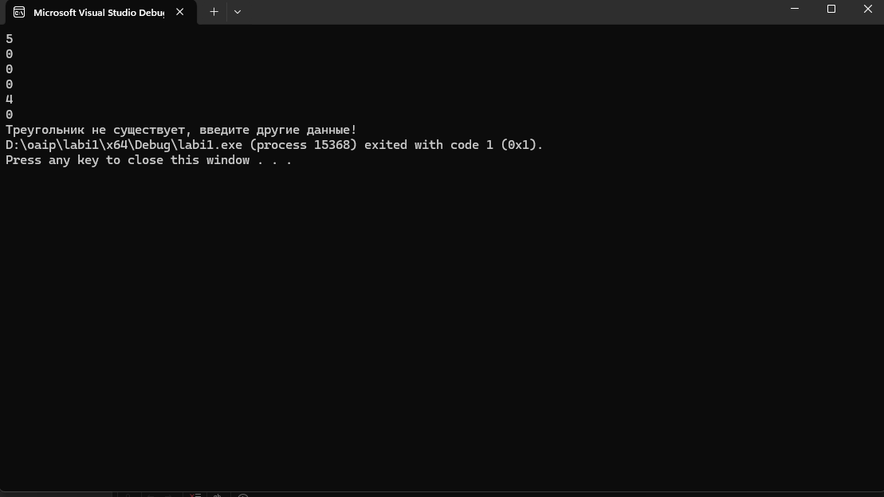

Вывод: В ходе выполнения работы была сделана программа, определяющая по заданным координатам существует ли треугольник и если существует, то определить его периметр и площадь.

